第1天 开营仪式：传奇的起点——400元如何变成20亿
【20:00】开场白
大家晚上好！我是钟格，欢迎来到我的投资特训营！今晚，咱们就开启一段能改变命运的投资之旅，说实话，我等这天等了好久，就想把我这 30 多年在股市摸爬滚打的真东西掏给你们。
【20:03】朋友们，1990 年我带着全家仅有的 400 块钱跑到深圳，那时候的我，跟今天群里好多朋友一模一样，对股市好奇得不行，但又完全摸不着门道，就像个站在赌场门口的愣头青，不知道该往哪走。
【20:06】我先倒腾邮票，把 400 块变成了 800 块，那时候我眼都红了，直接把这 800 块全砸进了深发展，你们猜怎么着？半年时间就翻到了 2000 块！那种攥着钱的感觉，我到现在都忘不了，就像突然摸到了股市的脉搏似的。
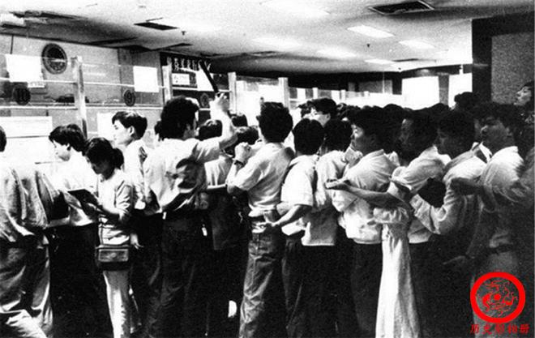
【20:11】后来到了 1992 年 8 月，深圳发新股，第一次我全家排了一天队，连张认购表都没抢到，我当时气得饭都吃不下。第二次发行的时候，幸亏我爸机灵，在银行大门要关的时候假装晕倒，才抢到了 20 张认购表，最后中了两张深能源的大盘股，就这么一下，家里的钱从 2000 块直接蹦到了 2 万。说白了，机会这东西，你不玩命去抢，它根本不会主动找上门来！
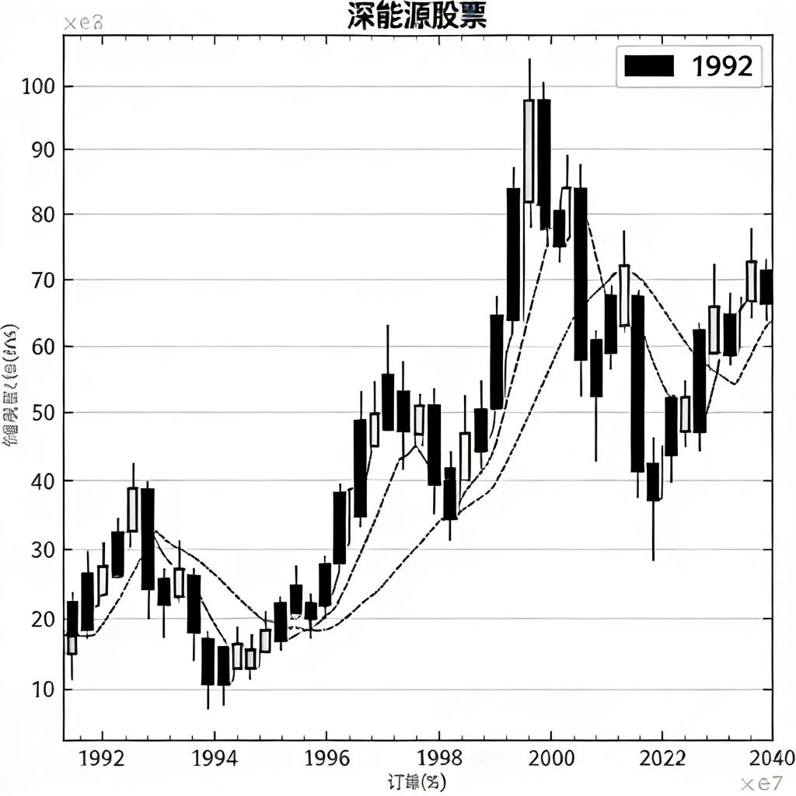
【20:14】好多朋友私下问我，钟哥，你咋总能抓住机会啊？其实哪有什么天生的本事，我就是盯着政策看，当年深圳特区的政策就是最大的风口，你跟着风口走，再笨也能喝到汤。还有啊，看准了就得立马动手，别磨磨唧唧想这想那，等你想明白了，肉都被别人吃完了。就像我爸那次装晕倒，换个胆小的，谁敢这么干？这就是决心啊！
【20:19】不过我也不是一直顺风顺水，2008 年那波熊市，我重仓的鲁信高新在 5000 多点的时候停牌了，等它复牌的时候，大盘都跌到 1800 点了，后来直接跌到 1664 点，这股票从 13 块直接砸到 3 块多，我当时整个人都懵了，感觉天要塌下来了。
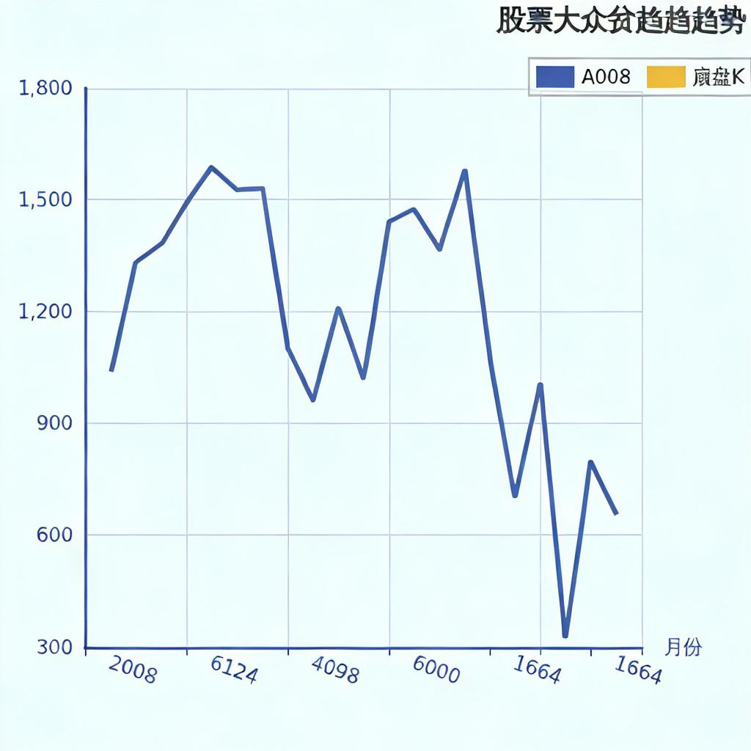
【20:22】那段日子真的难啊，我是职业股民，股票套住了就没了现金流，全家的开销都成了问题。没办法，我只能再凑了点钱，每天炒当时 T+0 的权证，赚点零碎钱养家糊口。但我对自己拿的鲁信高新心里有数，我就死扛着，扛了半年多，这股票直接翻了 10 倍！讲真，从那以后我就定下了规矩，永远不加杠杆，永远要留着现金流，这俩规矩，我到现在都没破过，破了你就等着死吧。
【20:27】今天跟你们说这些，不是想显摆我有多厉害，就是想告诉你们，别小看手里那点小钱，我当年就 400 块起步，不也熬过来了？小资金照样能折腾出大动静。还有啊，机会来了别犹豫，该出手时就出手，错过一次，可能就错过好几年。最重要的是，风险这东西，你得天天把它挂在心上，没了本钱，你连玩的资格都没有。
【20:30】对了，我跟你们说，炒股这行，不是一下子就能成的，得经历九个阶段，我当年也是这么熬过来的。
【20:32】第一个阶段啊，就是刚进股市的时候，激情满满，赚了点小钱就觉得自己是股神了，每天兴奋得跟打了鸡血似的，恨不得天天盯盘。

【20:34】第二个阶段呢，就开始天天买卖，泡在评论区看小道消息，学各种技术指标，听各种课程，啥战法都想学，觉得学了就能赚钱。
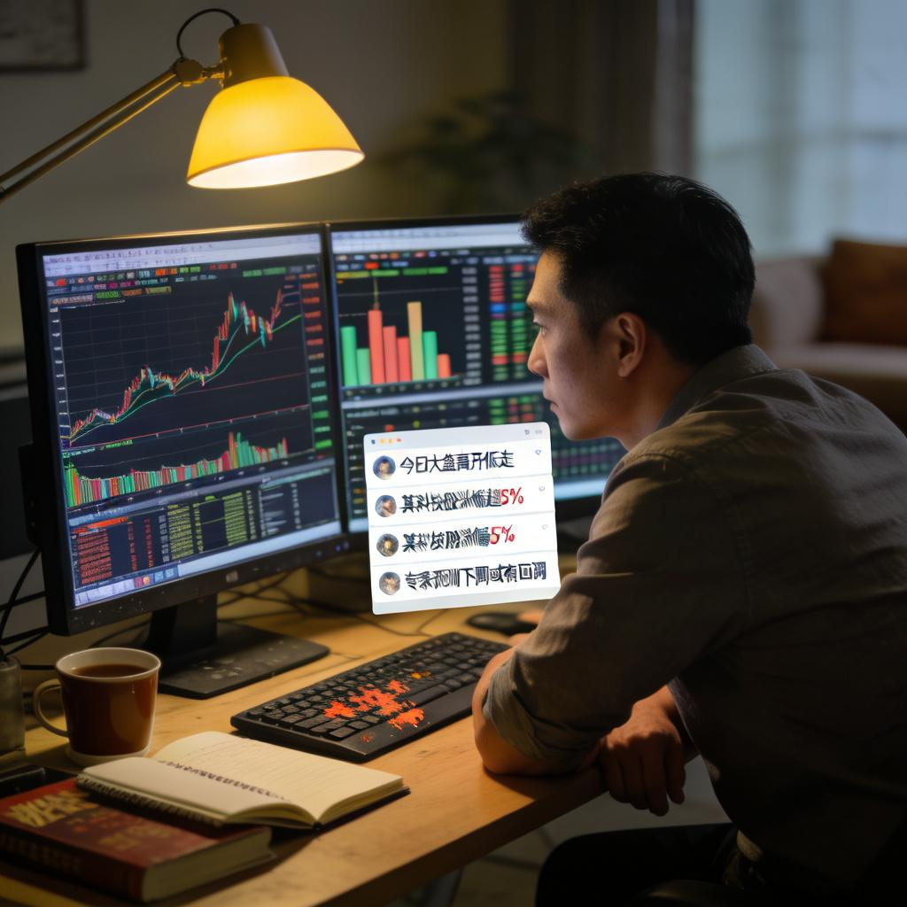
【20:36】慢慢到了第三个阶段，就发现股市里的钱没那么好赚了，经常赚点小钱就亏大钱，看到利好一追就被套，看到利空一卖就涨，学的那些理论战法都不管用，开始怀疑这怀疑那，稳定亏损。
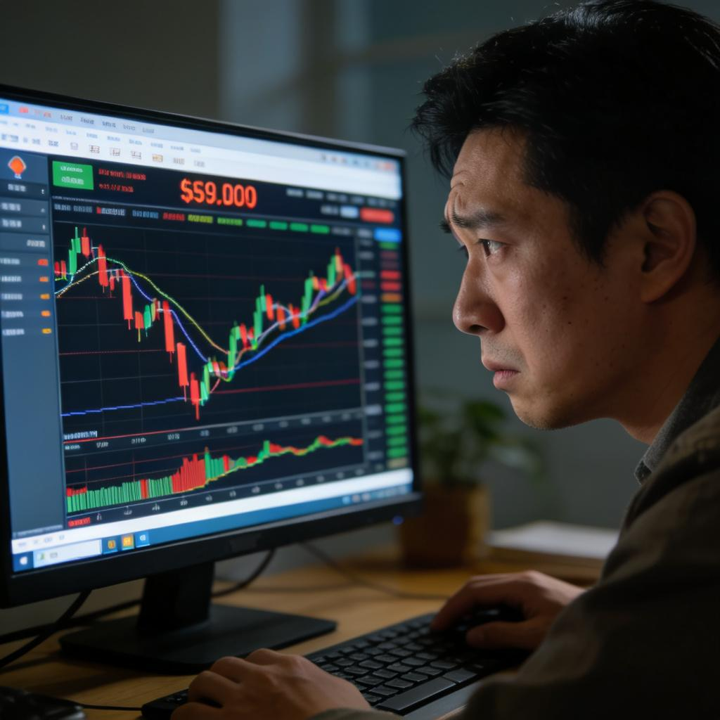
【20:38】第四个阶段啊，就从新股民变成韭菜了，没个固定的模式，时而短线时而长线，稀里糊涂操作，懂得越来越多，钱却越来越少，开始怀疑自己是不是不是这块料。
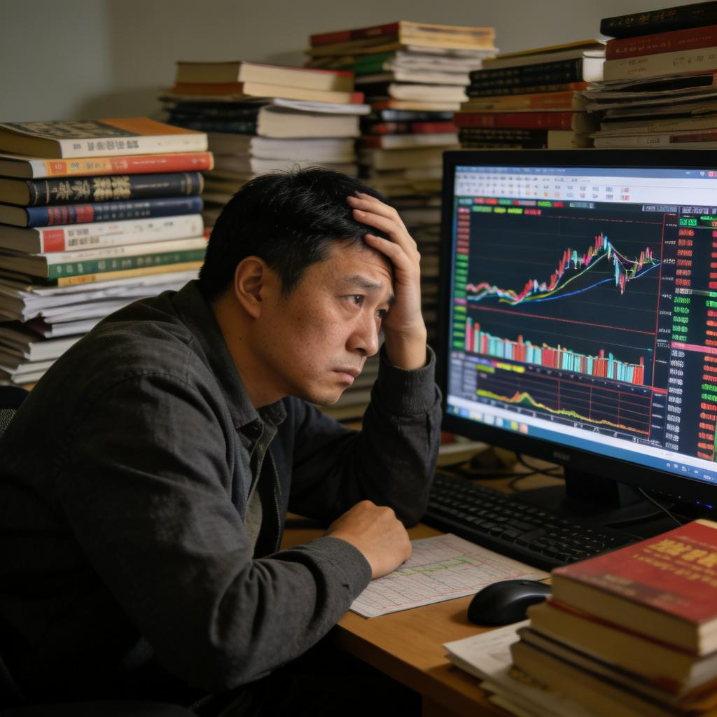
【20:40】第五个阶段，老韭菜了，开始对市场有点认知了，知道敬畏市场了，但也开始迷茫，喜欢自己瞎猜，做啥错啥，买卖的时候心慌得不行，心态经常崩溃。
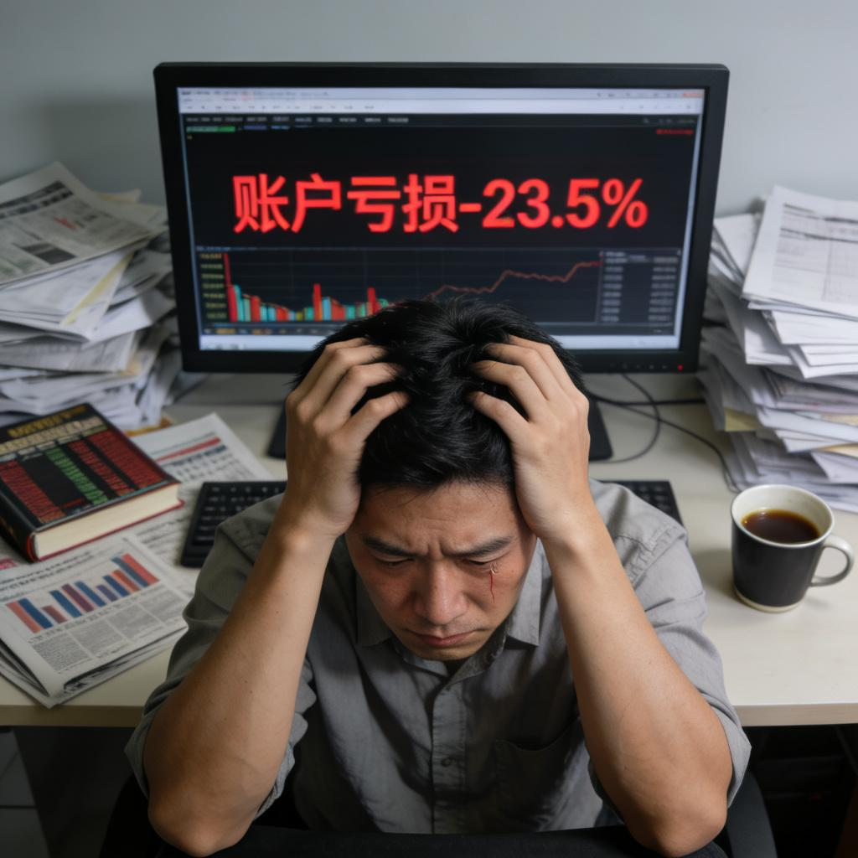
【20:42】第六个阶段，就是挨了无数打，割了无数肉之后，慢慢摸索出一套适合自己的交易模式，开始赚多亏少，心态也能慢慢控制住了。
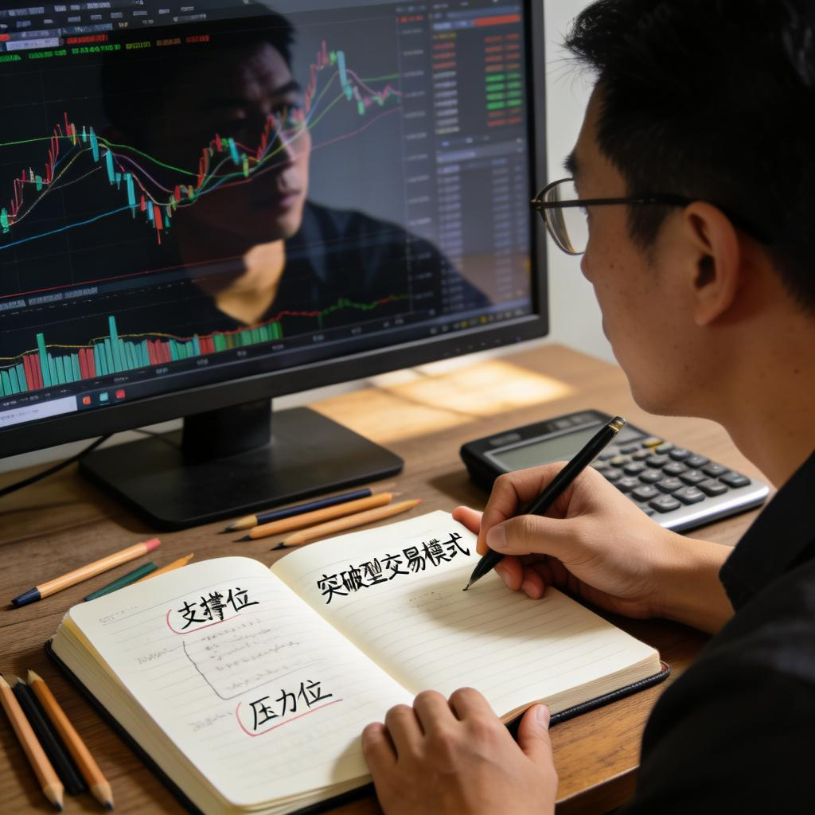
【20:44】第七个阶段啊，就不用看那些乱七八糟的技术指标了，开始看大势，找节奏，分析市场情绪，顺应周期，慢慢摸出自己的门道了。
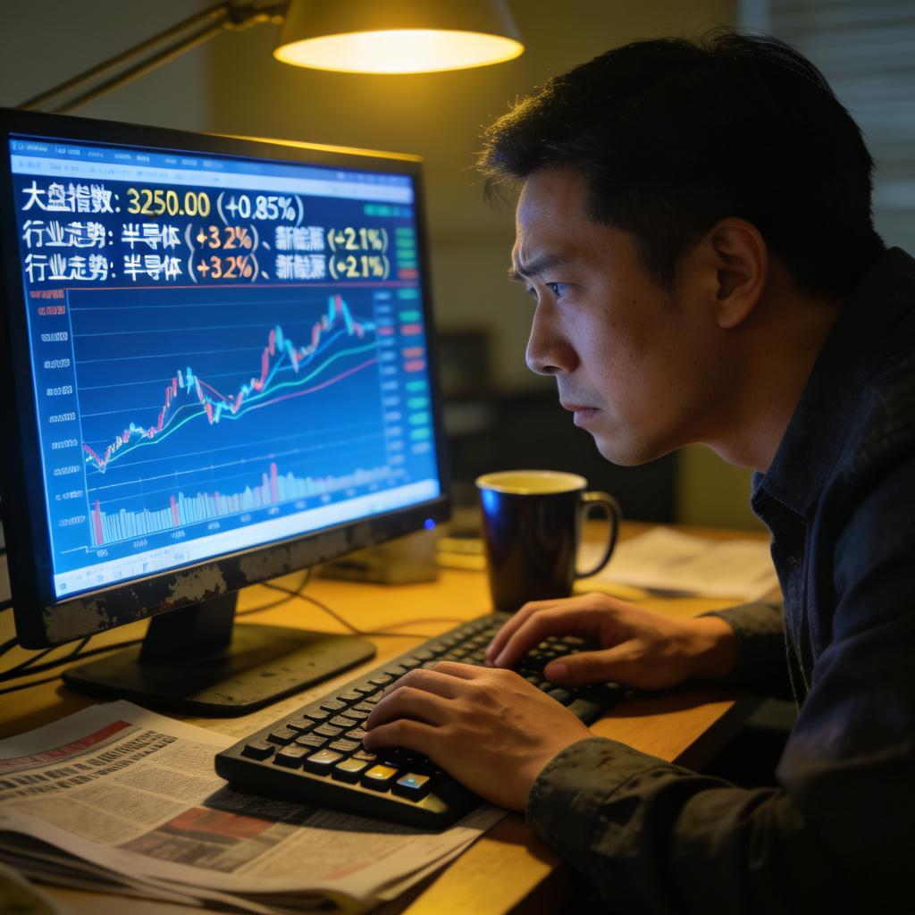
【20:46】第八个阶段，就能稳定盈利了，有自己的交易模式，严格的纪律，知道自己要啥，交易的时候内心平静，赚了亏了都不波动，进退自如。
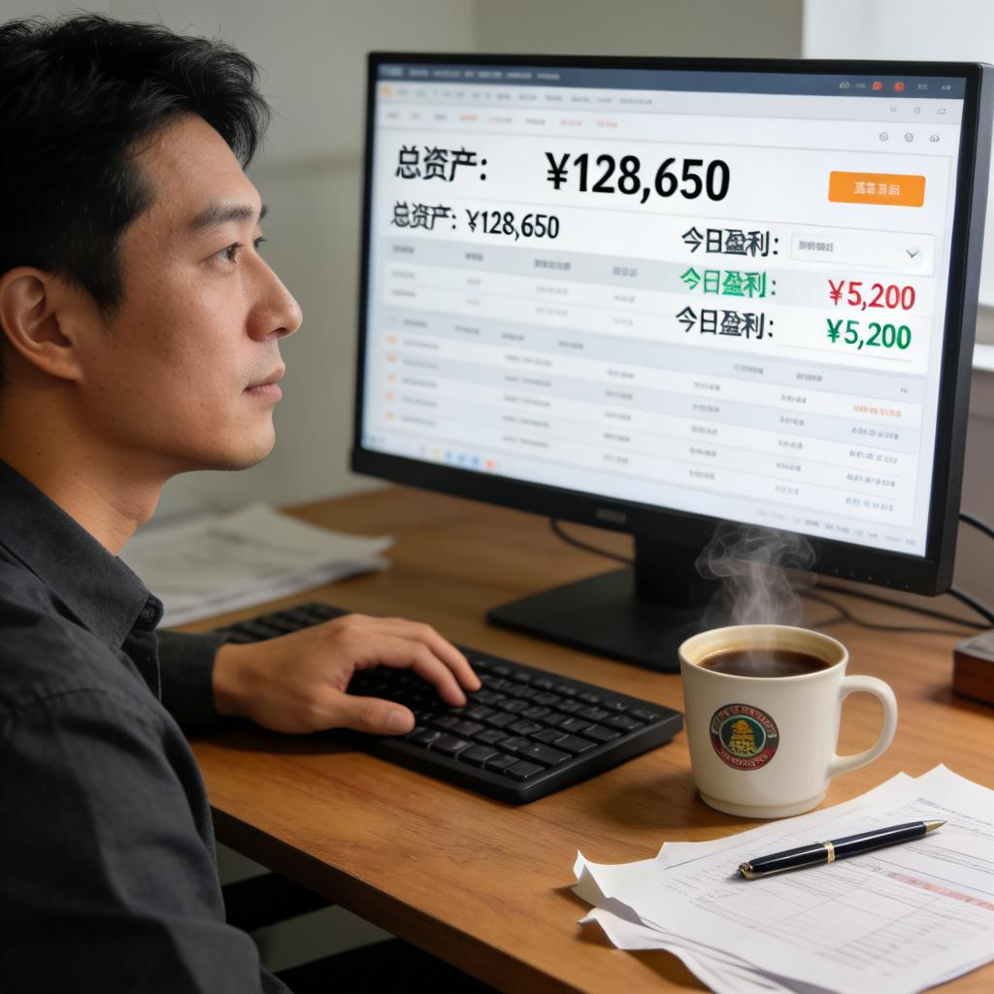
【20:48】最后第九个阶段，就不痴迷股市了，把它当成一个固定盈利的投资场所，这时候就明白，炒股其实就是跟自己博弈，炒的是人性，股市的道理就是人生的道理。
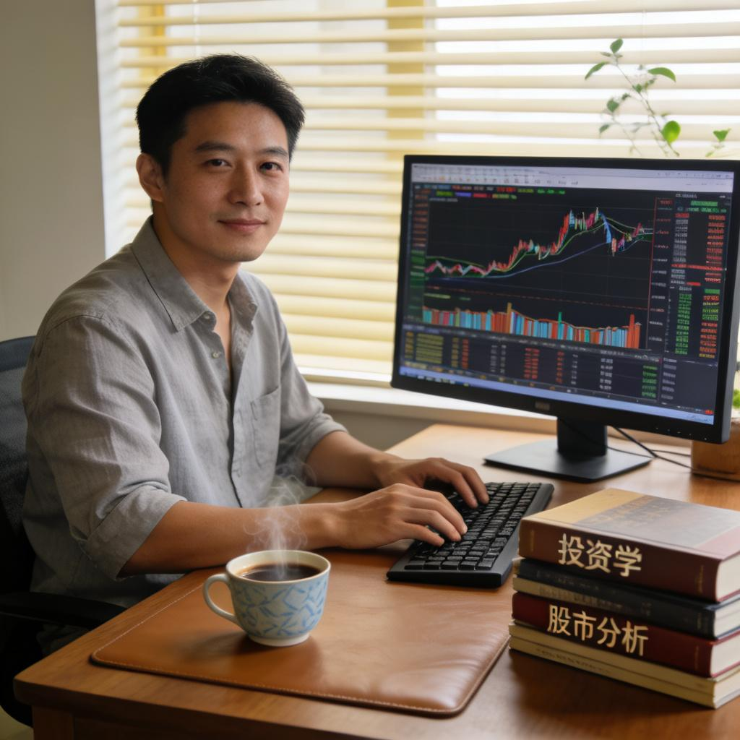
【20:50】咱们再说说现在的市场，就拿新能源板块来说吧，我最近一直在盯着，你看现在的政策都在往新能源上靠，龙头公司的业绩也都还不错，资金也在往这个方向流。不过你们别光看表面，得挖深点，看看这些公司的真实盈利情况，别被那些表面的数据给骗了。
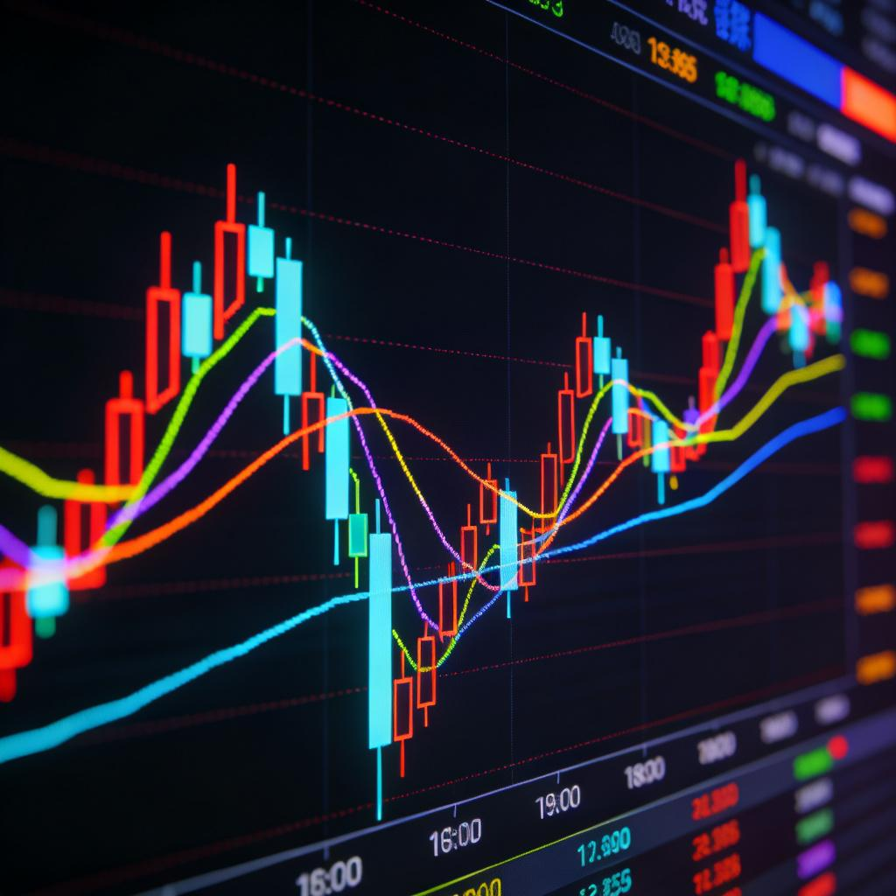
【20:55】对了，明天我要给你们掏我压箱底的东西，就是我用了 30 年的 “盘感投资法”，教你们怎么练出超强的盘感，一眼就能看出哪只股票要涨！这可是我这辈子最核心的秘密，一般人我都不告诉他。
【20:58】现在我留 5 分钟时间，你们有啥问题就直接问，别藏着掖着，有啥不懂的就说。比如有人问新手该拿多少钱起步，我跟你们说，别拿你吃饭的钱来炒股，拿点闲钱，哪怕几千块都行，先练手。还有人问怎么选第一只股票，别听别人瞎推荐，先找你熟悉的行业，比如你天天用的产品对应的公司，先从这个入手。还有人问跌了要不要止损，这得看情况，如果你拿的是好公司，跌了就拿着，要是垃圾公司，赶紧跑，别犹豫。
【21:03】行了，今天就先说到这，明天咱们就好好聊聊盘感投资法，保证你们听完了，以后看股票就跟看自己家孩子似的，一眼就能看出好坏！
|（注：文档部分内容可能由 AI 生成)

